Ime i prezime:
Razred:
Datum

U HRANI JE ZAROBLJENA SUNČEVA ENERGIJA
Rezervna hrana i skladištenje energije

Motivacijski sadržaj
Prisjeti se i odgovori na pitanja.
- Koji su uvjeti biljkama potrebni za rast i razvoj?
______________________________________________________________
- Navedi primjer kako iz neke tvari nastaje nova tvar.
______________________________________________________________
Izvor sadržaja - udžbenik
Pročitaj tekst u udžbeniku na 30. i 31. stranici U hrani je zarobljena sunčeva energija. Odgovori na pitanja.
- Kako se zove proces u kojem biljke same sebi proizvode hranu? ____________________________________________________________
- U ovalne prostore upiši što je potrebno biljkama da bi došlo do procesa fotosinteze. U pravokutne prostore upiši što nastaje procesom fotosinteze.
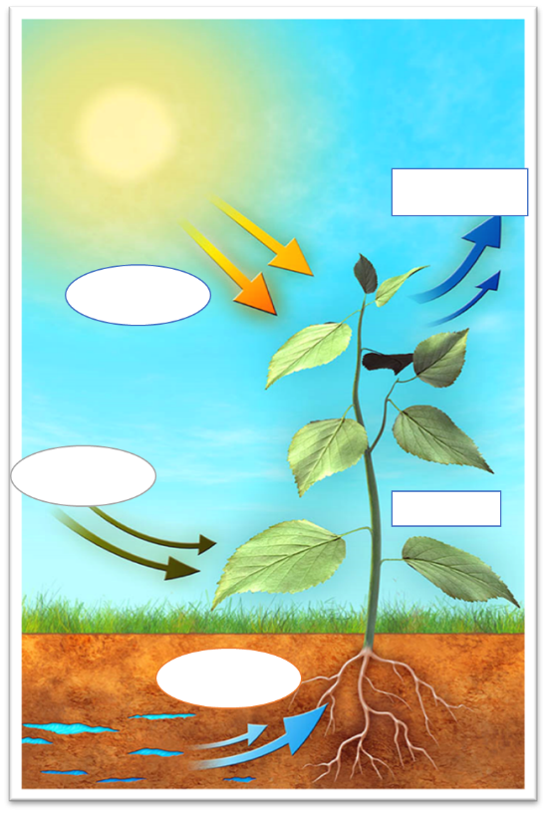
- U što se pretvara višak šećera nastao fotosintezom?
______________________________________________________________
- Zašto biljkama treba rezervna hrana? ____________________________________________________________________________________________________________________________
- Zašto životinjama treba rezervna hrana?
____________________________________________________________________________________________________________________________
- Koje su tvari rezervna hrana biljaka, a koje nalazimo u životinja?
____________________________________________________________________________________________________________________________
- U kojem je obliku energija uskladištena u hrani?
______________________________________________________________
Izvor sadržaja – radna bilježnica
Riješi u radnoj bilježnici 3. zadatak na 28. stranici.
Istraži Što je biljkama hrana u radnoj bilježnici 1. zadatak na 27. stranici.
Izvor sadržaja – dodatni digitalni sadržaji
Pročitaj Sažetak
Zašto deva ima grbu saznaj u Zanimljivostima.
Riješi kviz za vježbu U hrani je zarobljena Sunčeva energija
Provjeri svoje znanje rješavajući kviz.
Provedi istraživački projekt „Gdje biljka čuva rezervnu hranu?“

PROCIJENI SVOJE ZNANJE
Napravi procjenu svoga znanja. U tablicu napiši ono što znaš objasniti vezano uz današnju temu i ono što ne znaš. Ono što ne znaš dodatno prouči i istraži.
ZNAM | NE ZNAM

